CÔNG TY THƯƠNG MẠI & DU LỊCH LONG VIỆT
ĐỊA CHỈ :20 ĐÀO DUY TÙNG -THIÊN TRƯỜNG -TỈNH NINH BÌNH

Tel : 0931551968
Email: longviet.1968@gmail.com

CHƯƠNG TRÌNH DU LỊCH NAM ĐỊNH
( Thời gian 1 ngày)
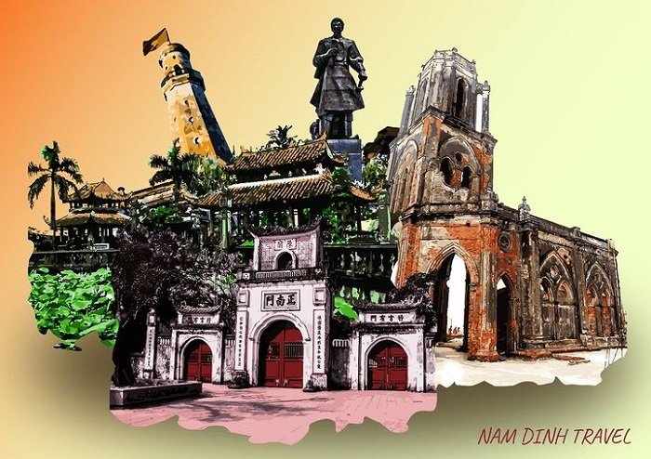
Không cần phải vượt cả chục nghìn dặm xa xôi để đến Đức, Pháp, Tây Ban Nha hay đất nước Châu Âu xa xôi nào đó mà ngay quanh Nam Định Quý khách cũng có thể “Lạc Bước Giữa Trời Tây”. Đó là về vùng đất Trấn Sơn Nam Hải, nơi có những nhà thờ theo phong cách kiến trúc Gothic nguy nga cổ kính và lộng lẫy chả kém gì các điểm du lịch Châu Âu.Lạc bước giữa không gian yên bình dưới chân những toà nhà thờ Bùi Chu, Đông Biên, Phạm Pháo, Hải Lý và checkin những bức hình mà người xem cứ ngỡ như bạn đang ở trời Âu chứ không thể nhận ra đó là ở Nam Định. Không chỉ được chiêm ngưỡng, ngăm nhìn những công trình kiến trúc độc đáo mang đậm dấu ấn phương Tây mà bạn còn được thăm quan trải nghiệm những địa danh hấp dẫn thú vị khách như Cầu Ngói, cây cầu lợp bắc qua sông lợp ngói duy nhất ở Việt Nam đã có từ xa xưa hay ngôi làng Kèn Đồng với những âm thanh ngân nga vang vọng suốt ngaỳ cùng những câu chuyện thú vị của những người nông dân Việt đam mê Kèn Tây qua nhiều thế hệ hàng tram năm nay. Tất cả những điều kì diệu đó chắc chắn sẽ mang lại những trải nghiệm tuyệt với cho bạn và người thân trong chuyến du lịch về vùng đất Trấn Sơn Nam Hạ của Nam Định ở ngay trên đất nước Việt Nam ta.
Lịch trình chi tiết:
06:30’ Hướng dẫn viên đón Quý khách tại điểm hẹn khởi hành đi Thăm Quan. Đoàn dừng tại một điểm ăn sáng ( Chi phí tự túc). 7h30 Quý khách lên xe đi thăm quan chụp ảnh Check in tại Vương cung thánh đường Phú Nhai - 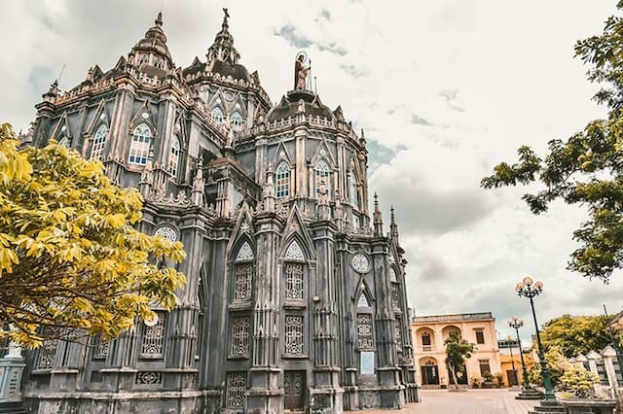 Nhà thờ có phong cách kiến trúc Gothic đậm dấu ấn Tây Ban Nha và Pháp. Nhà thờ có kích thước: dài 80 mét, rộng 27 mét, cao 30 mét. Hai tháp chuông cao 44 mét đặt 4 quả chuông được đúc từ Pháp chuyển sang với trọng lượng là: 2.000 kg - 1.200 kg - 600 kg và 100 kg Nhà thờ được mệnh danh “Trời Âu giữa Việt Nam”. Nhà thờ Hưng Nghĩa – hay đúng hơn là Đền Thánh Hưng Nghĩa là một công trình kiến trúc Công giáo vô cùng độc đáo. Đây là Ngôi Thánh Đường hội tụ sự tinh hoa của rất nhiều ngôi nhà thờ trong Giáo Phận Bùi Chu. Quý khách hiện diện trong khuôn viên Thánh Đường như ngỡ mình lạc vào bầu trời Châu Âu.10h30’ Quý khách ra xe về ECOHOST Hải Hậu – một khu nhà cổ với kiến trúc đặc trưng của đồng bằng bắc bộ. Chụp ảnh nhà cổ và khuôn viên sân vườn của ấn tượng với cây cối được gia chủ sưu tầm chọn lọc và những góc chụp ảnh long lanh với nhà cổ bắc bộ được bài trí trong khuôn viên
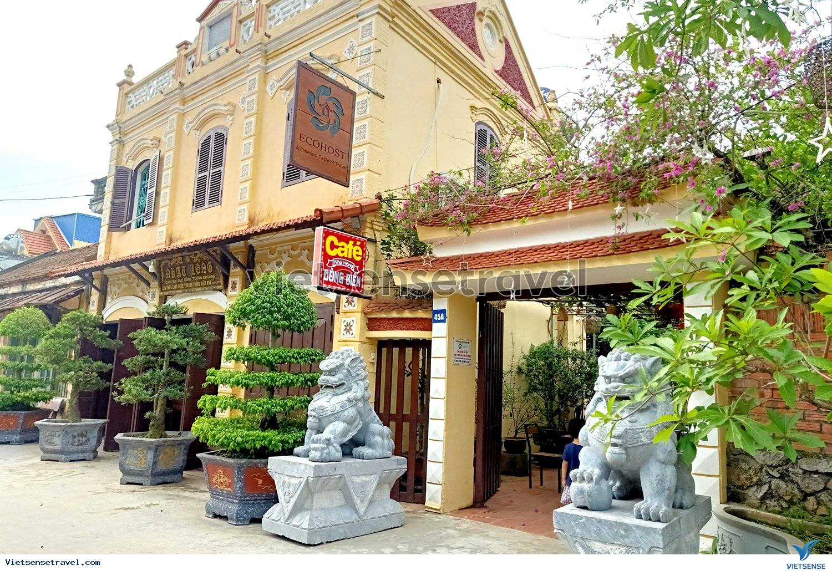
11:00 Quý khách ăn trưa với các món ăn hương vị đồng quê .13h00 Đoàn di chuyển thăm quan CẦU NGÓI một trong ba cây cầu đẹp nhất Việt Nam với lối kiến trúc thượng gia Hạ Kiều được xây dựng vào thế kỷ thứ 16 – hiện vẫn còn nguyên vẹn và đang được nhiều du khách lựa chọn là điểm chụp ảnh lý tưởng nhất của miền Bắc.
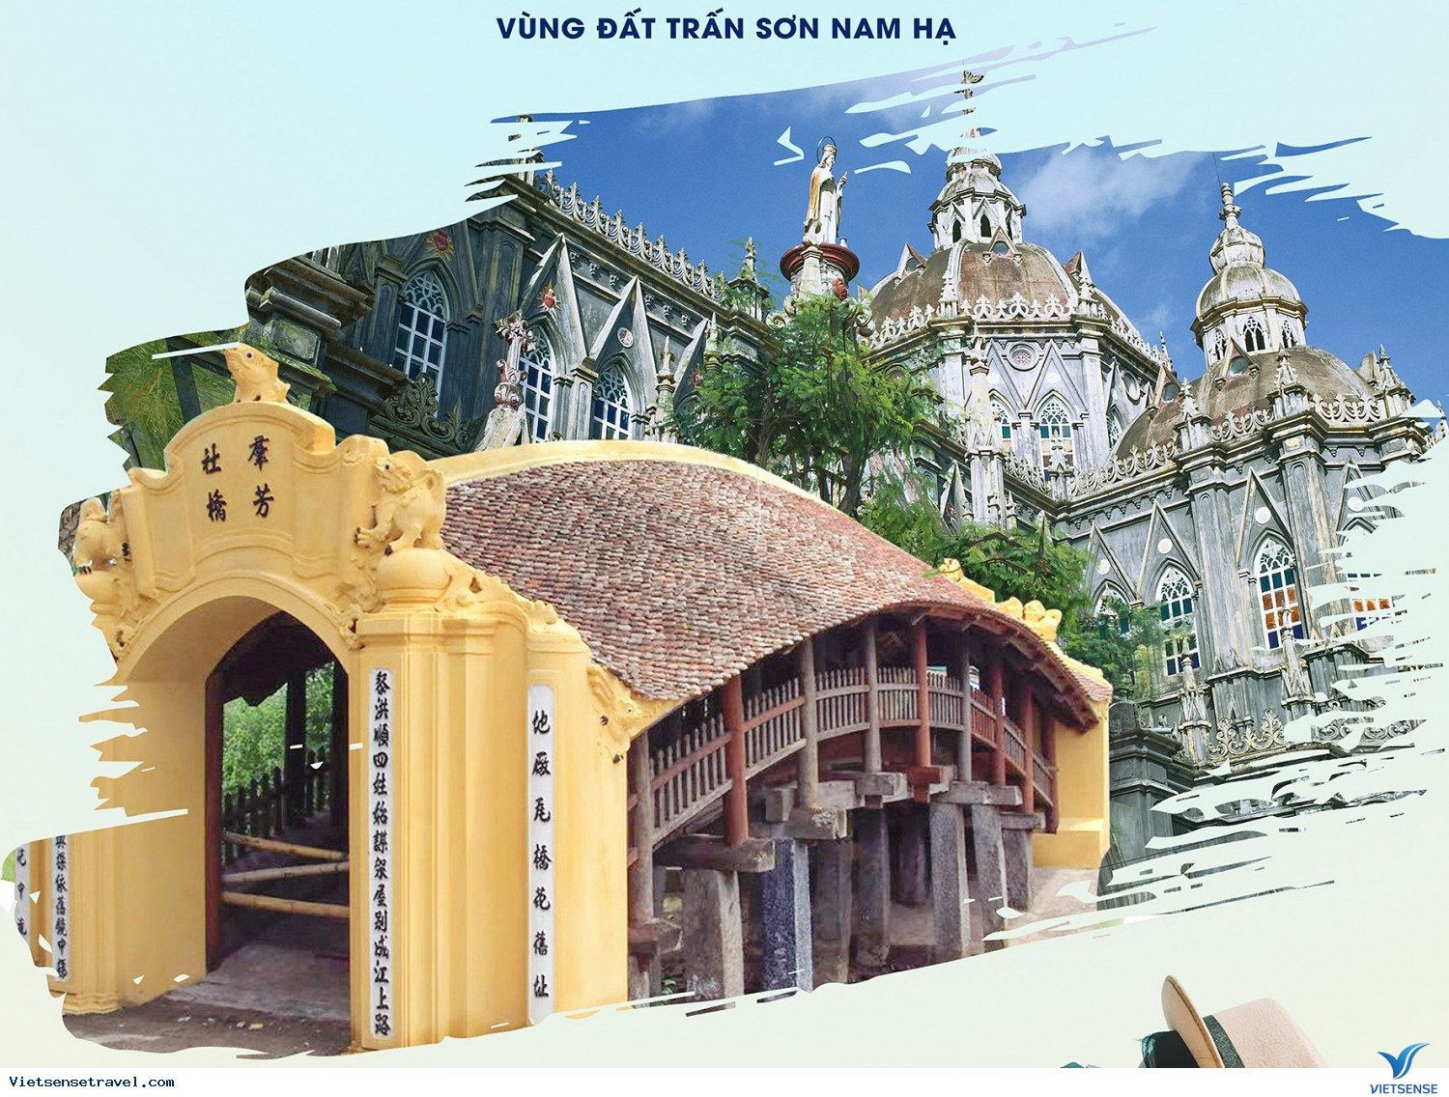
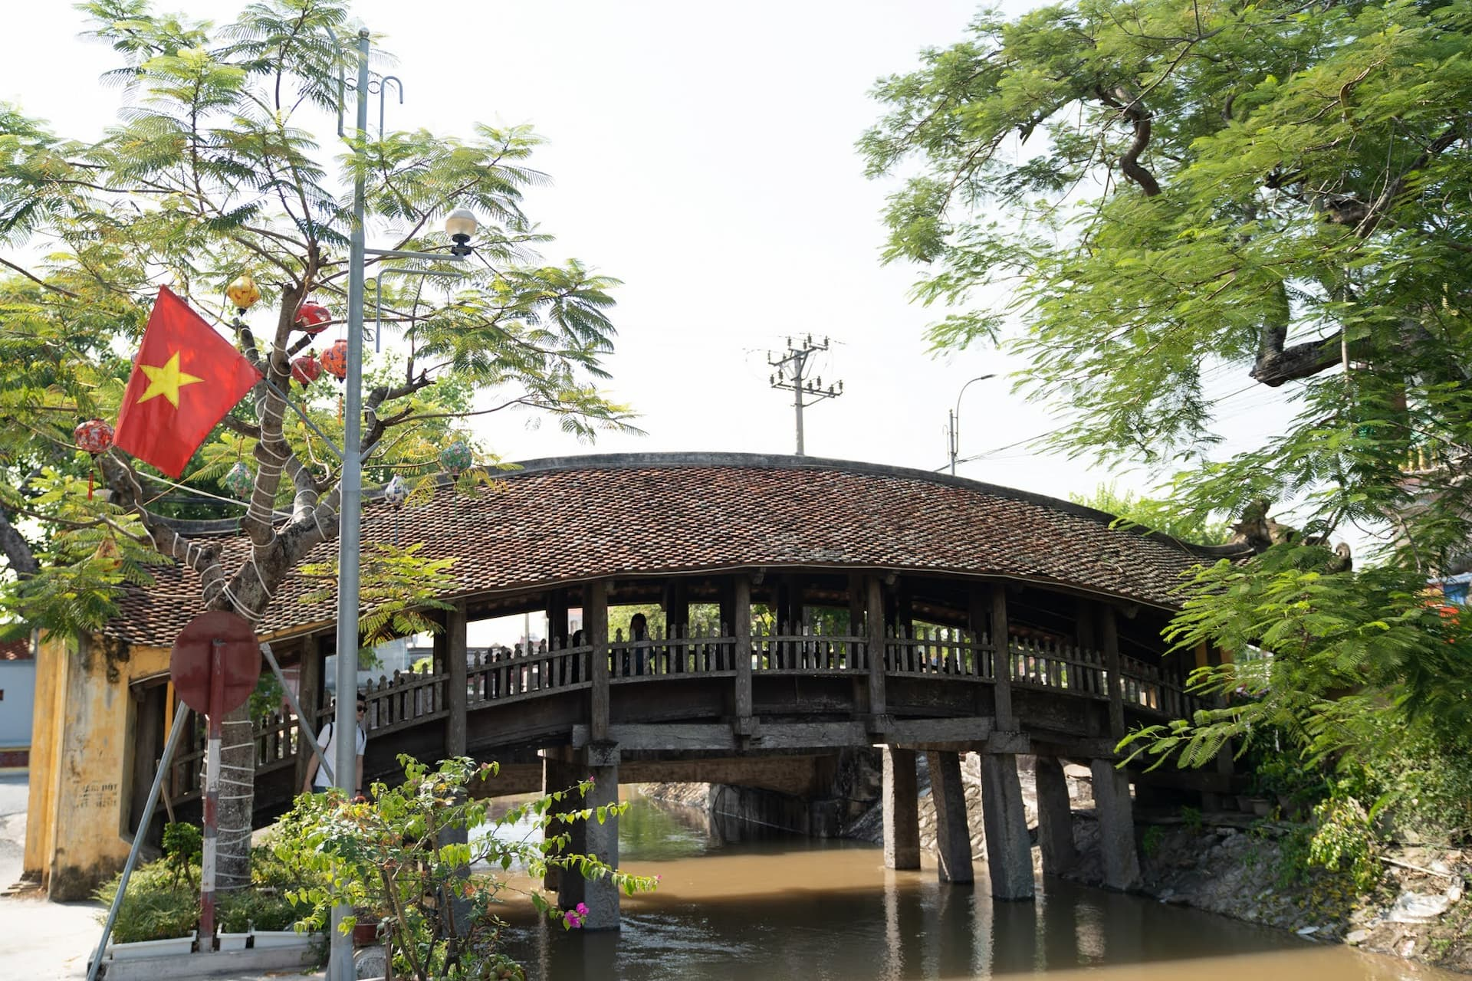14:30 Đoàn thăm quan làng Mộc Hải Minh – Nhà làm kèn đồng Phạm Pháo và chụp ảnh Nhà thờ Phạm Pháo với lối kiến trúc gotic của châu âu đặc sắc. 15:30 Đoàn lên xe tiếp tục hành trình thăm quan và chụp ảnh tại Nhà thờ đổ Hải Lý 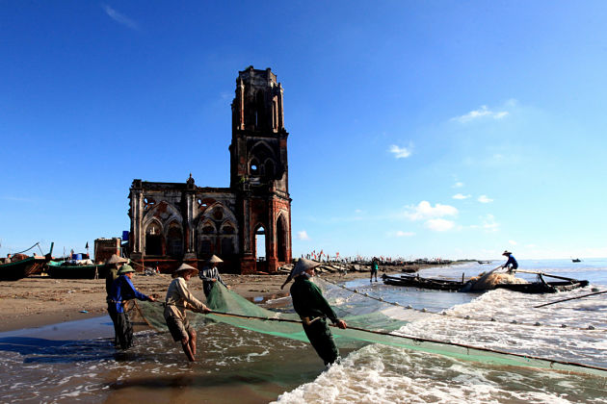– một trong những chứng tích của biến đổi khí hậu và là trường quay của rất nhiều bộ phim truyền hình nổi tiếng, đặc biệt đây cũng là nơi nhiều khách trẻ chọn chụp check in với kiến trúc và sự hoan sơ cửa nó.
17h30: Quý khách lên xe về điểm hẹn ban đầu. HDV chia tay Quý khách
Giá Tour trọn gói chỉ 650.000Đ/ khách áp dụng cho đoàn 20– 25 người
Dịch vụ bao gồm
- Chi phí ô tô theo chương trình
- Hướng dẫn viên theo chương trình.
- Bữa ăn theo lịch trình gồm 01 bữa trưa tiêu chuẩn 200k/người.
- Bảo hiểm du lịch mức đền bù tối đa 10.000.000đ/người/sự vụ.
- Chi phí vào cửa thăm quan tại các điểm theo chương trình
Dịch vụ chưa bao gồm:
- Thuế VAT 10%;
Chi phí cá nhân và đồ uống;

CÔNG TY THƯƠNG MẠI & DU LỊCH LONG VIỆT
ĐỊA CHỈ :20 ĐÀO DUY TÙNG -THIÊN TRƯỜNG -TỈNH NINH BÌNH

Tel : 0931551968
Email: longviet.1968@gmail.com

CHƯƠNG TRÌNH DU LỊCH NAM ĐỊNH
( Thời gian 1 ngày)
Thiên Trường xưa - Nam Định ngày nay vẫn luôn là mảnh đất có nền văn hiến và văn vật tiêu biểu, với bề dày lịch sử hàng nghìn năm. Văn hiến đất Thành Nam thể hiện qua các truyền thống văn hóa và lịch sử cũng như những giá trị tinh thần được lưu giữ và kế thừa qua mỗi thế hệ, từ các giá trị văn hóa tinh thần như lễ hội dân gian; các giá trị văn vật như các đình, chùa, miếu mạo… Nam Định đã ghi tên mình vào lịch sử nghìn năm văn hiến của cả dân tộc cho đến những gì rất đời thường đã ăn sâu vào tâm tưởng mỗi người dân và du khách muôn nơi.
Lịch trình chi tiết:
06:30’ Hướng dẫn viên đón Quý khách tại điểm hẹn khởi hành đi thăm quan và lễ là Đền Trần,
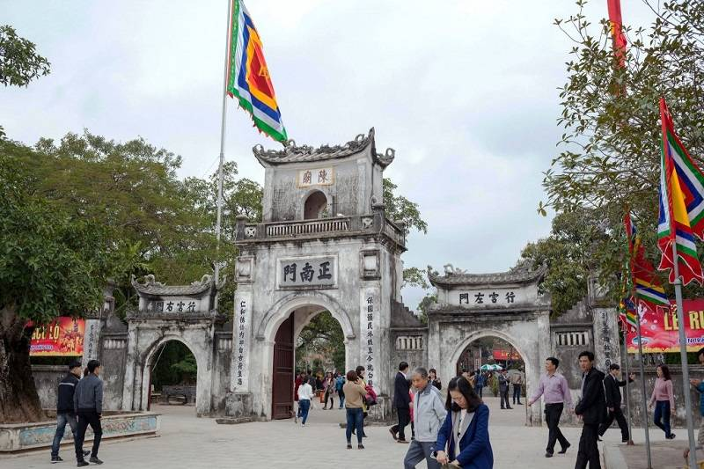
Đền Trần là một trong những điểm đến nổi tiếng nhất ở Nam Định, nơi thờ các vua nhà Trần và các quan đại thần. Đền Trần gồm ba tòa chính: Đền Thiên Trường (Đền Lên), Đền Trùng Hoa (Đền Trung) và Đền Cố Trạch (Đền Hạ). Lễ hội Đền Trần được tổ chức hàng năm vào ngày 15 tháng Giêng với rất nhiều hoạt động truyền thống và cầu may mắn. nghe giới thiệu lịch sử xây dựng đất nước, và 3 lần đánh thắng quân Nguyên – Mông của các vua quan thời Trần. Sau đó Đoàn lên xe đi thăm quan chùa Cổ Lễ hay còn gọi là Quang Thần tự là một ngôi chùa nổi tiếng nằm ở thị trấn Cổ Lễ, huyện Trực Ninh, tỉnh Nam Định.Trong chùa có quả chuông Đại Hồng Chung lớn nhất Việt Nam được Hòa thượng Thích Thế Long cho đúc vào năm 1936.
11h00: Quý khách lên xe đi ăn trưa, nghỉ ngơi tại nhà hàng. 13h00 Đoàn di chuyển thăm quan CẦU NGÓI một trong ba cây cầu đẹp nhất Việt Nam với lối kiến trúc thượng gia Hạ Kiều được xây dựng vào thế kỷ thứ 16 – hiện vẫn còn nguyên vẹn và đang được nhiều du khách lựa chọn là điểm chụp ảnh lý tưởng nhất của miền Bắc.
14:30 Đoàn thăm quan làng Mộc Hải Minh – Nhà làm kèn đồng Phạm Pháo và chụp ảnh Nhà thờ Phạm Pháo với lối kiến trúc gotic của châu âu đặc sắc. 15h30’ Quý khách ra xe về Tham quan làng cây cảnh Vị Khê nổi tiếng cả nước. Vị Khê là quê hương của nhiều giống hoa như bạch đào, phong lan, địa lan, bạch trà, hồng trà, đỗ quyên, hải đường… cùng hàng trăm các giống hoa khác như thược dược, lay ơn, đồng tiền... Đặc biệt là hoa Ngâu dùng làm hương liệu ướp chè được trồng rất nhiều, nên ở đây không chỉ có vườn ngâu mà còn hàng rào bằng ngâu, những bờ đậu ngâu, những vòm cổng bằng ngâu xanh biếc. Đến làng cây cảnh Vị Khê, nhiều người thưởng lãm còn trầm trồ trước sự khéo léo của các nghệ nhân khi uốn tỉa ra những khuôn hình chim thú.
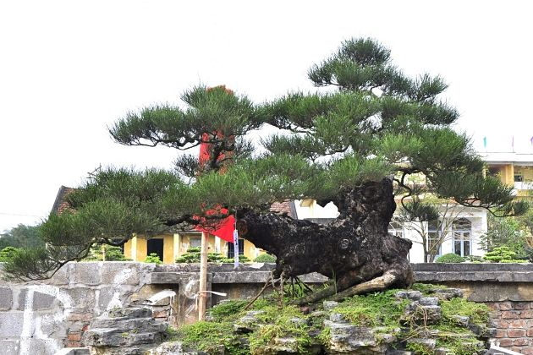
Giá Tour trọn gói chỉ 550.000Đ/ khách áp dụng cho đoàn 20– 25 người
Dịch vụ bao gồm
- Chi phí ô tô theo chương trình
- Hướng dẫn viên theo chương trình.
- Bữa ăn theo lịch trình gồm 01 bữa trưa tiêu chuẩn 200k/người.
- Bảo hiểm du lịch mức đền bù tối đa 10.000.000đ/người/sự vụ.
- Chi phí vào cửa thăm quan tại các điểm theo chương trình
Dịch vụ chưa bao gồm:
- Thuế VAT 08%;
Chi phí cá nhân và đồ uống;
CÔNG TY THƯƠNG MẠI & DU LỊCH LONG VIỆT
ĐỊA CHỈ :20 ĐÀO DUY TÙNG -THIÊN TRƯỜNG -TỈNH NINH BÌNH

Tel : 0931551968
Email: longviet.1968@gmail.com
CHƯƠNG TRÌNH DU LỊCH
TP NAM ĐỊNH- PHỐ CỔ HOA LƯ- NƯỚC KHOÁNG KÊNH GÀ
Thời gian 1 ngày
Sáng 6h00’ xe ô tô đón Quý khách tại điểm hen đi thăm quan phố cổ Hoa lư. 07h00’ xe tới phố cổ hoa lư Quý khách thăm quan phố cổ và chụp hình 8h30’ Quý khách ra xe đi tắm suối khoáng kênh gà 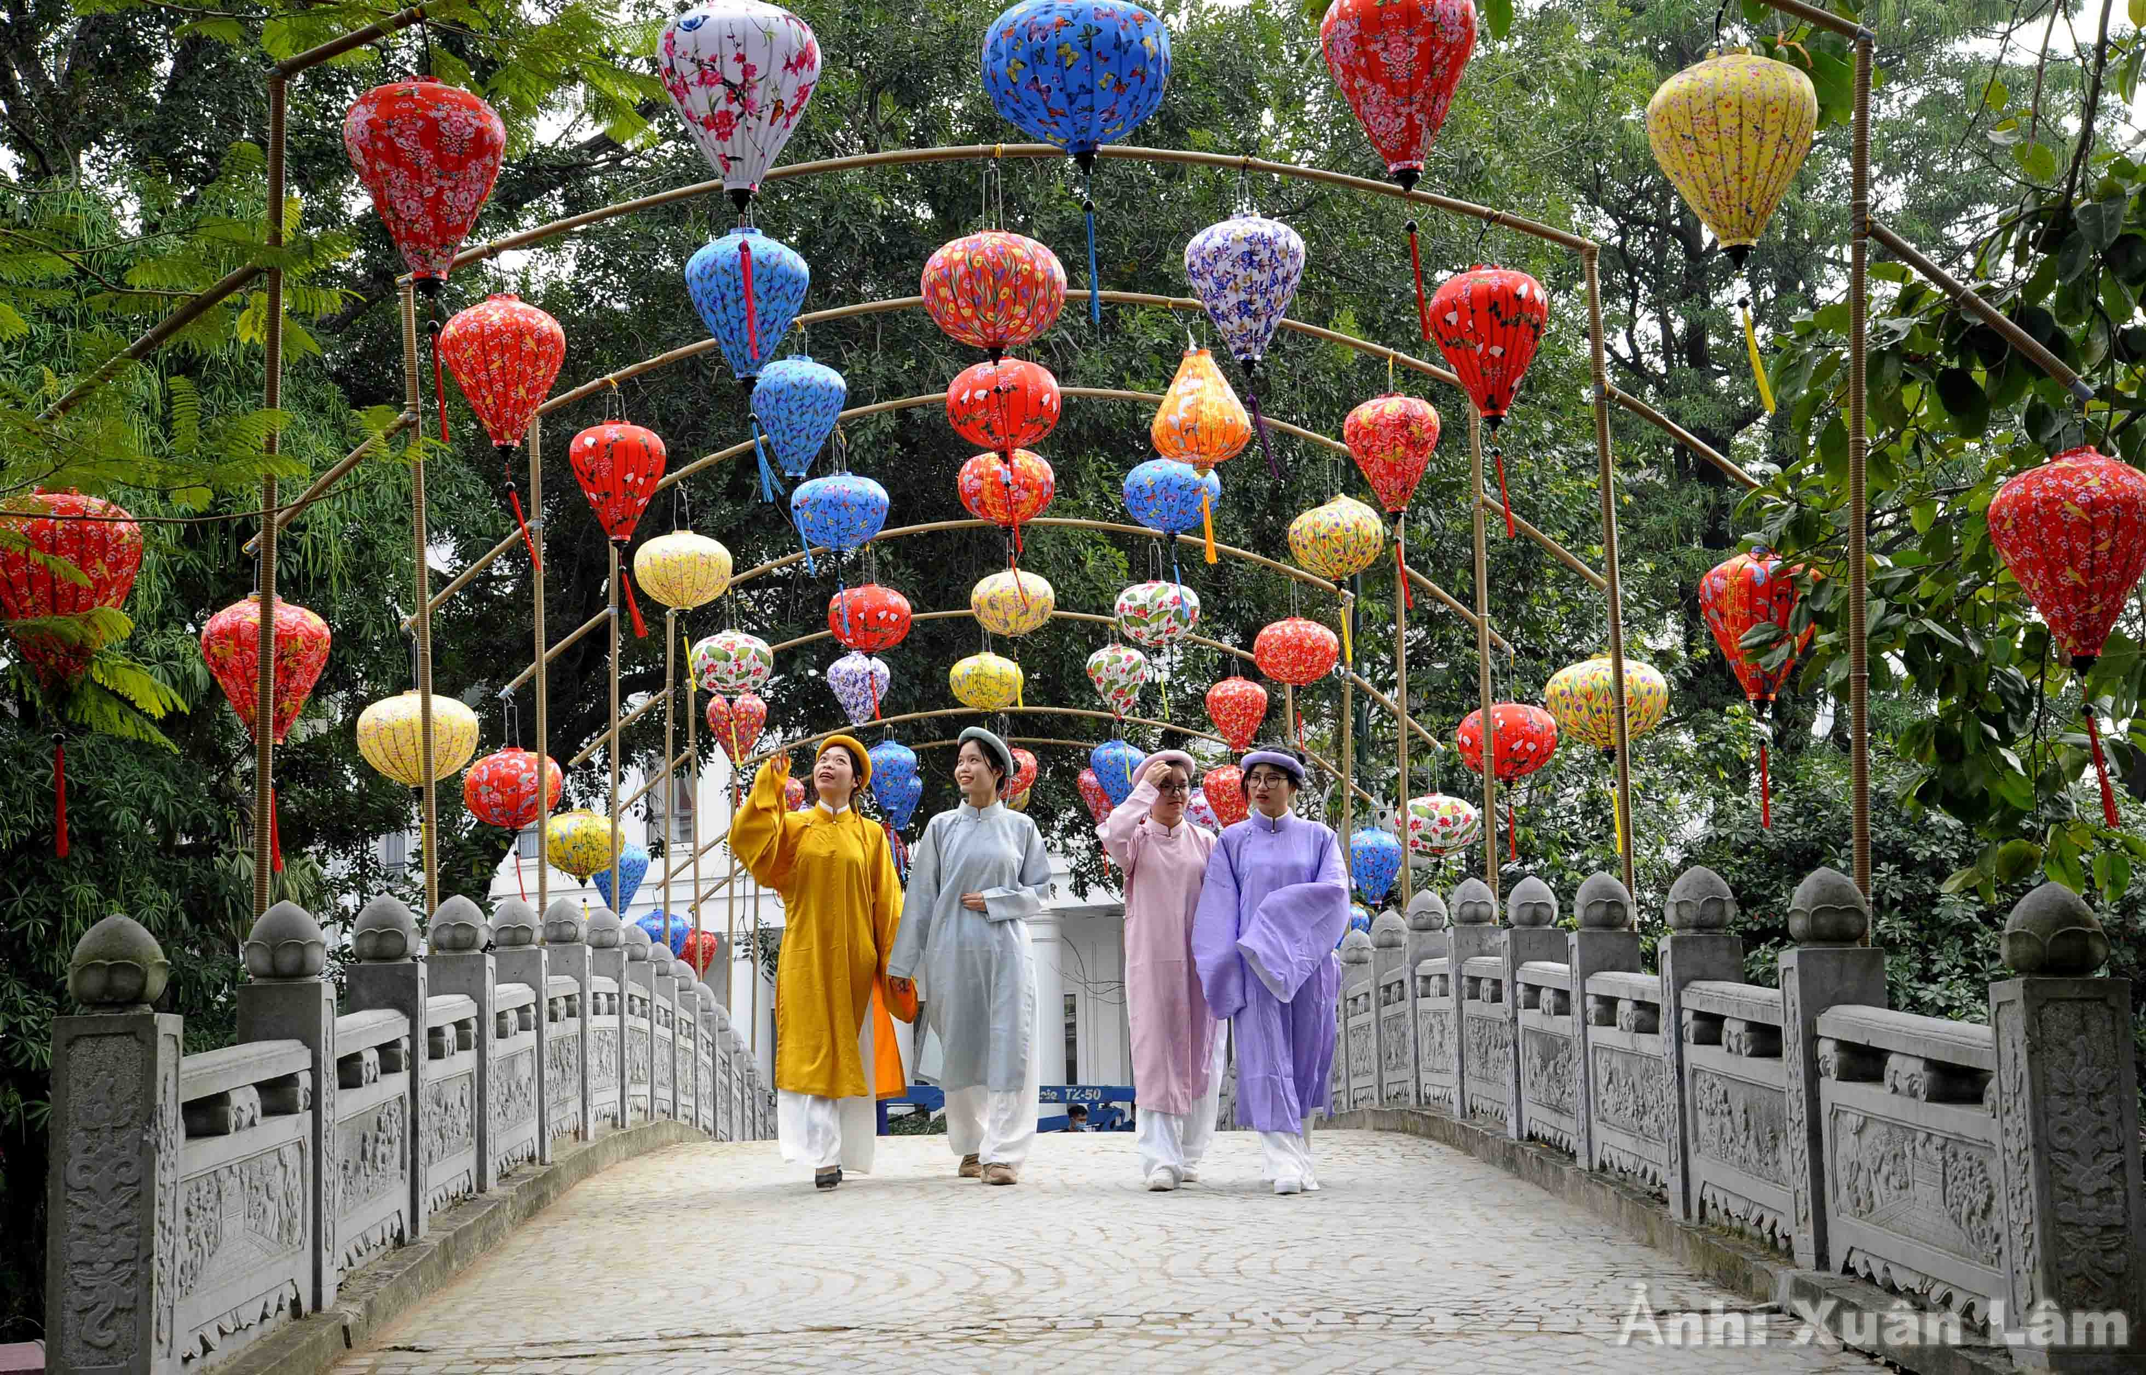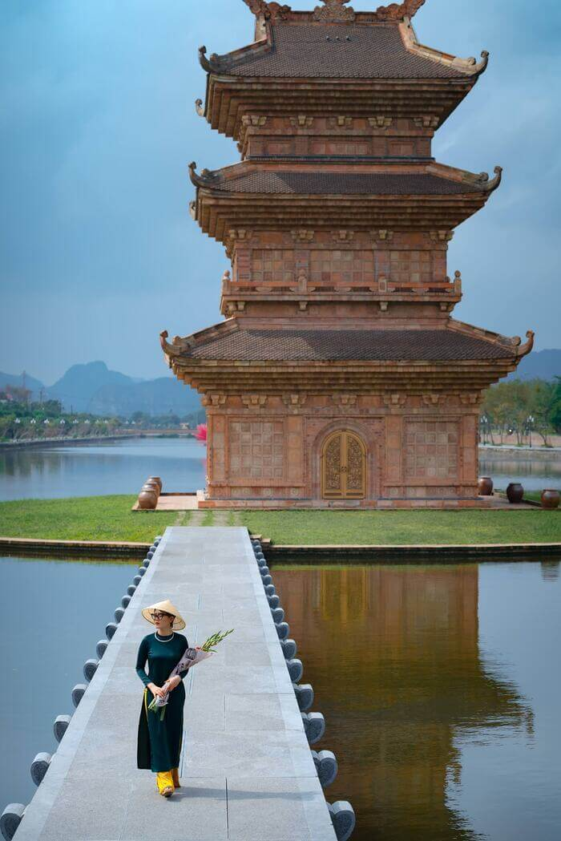 .09h00’ tới khoáng kênh gà.09h30’ Xe tới bến. quý khách xuống du thuyền sang sông để vào resort kênh gà để tắm khoáng
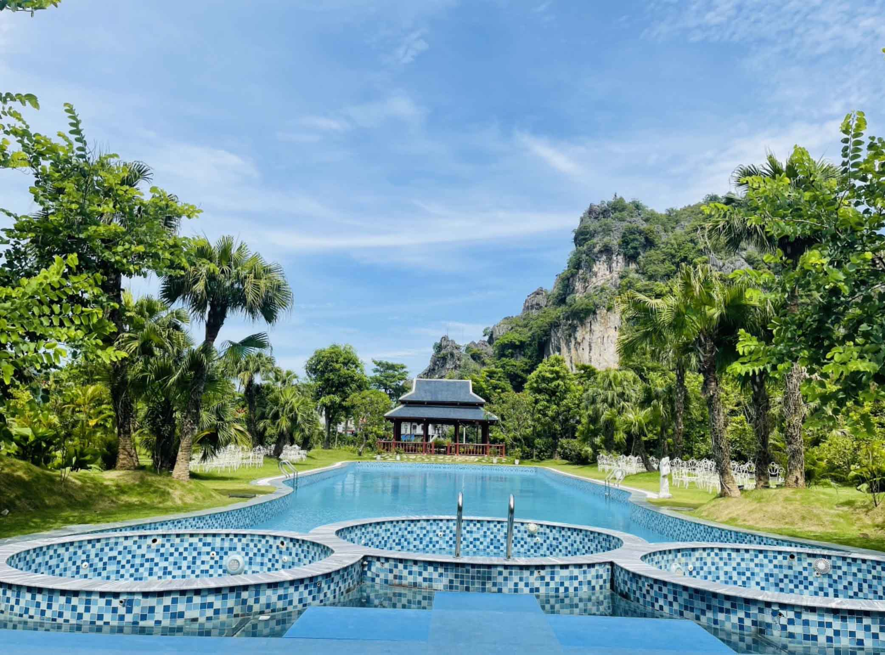
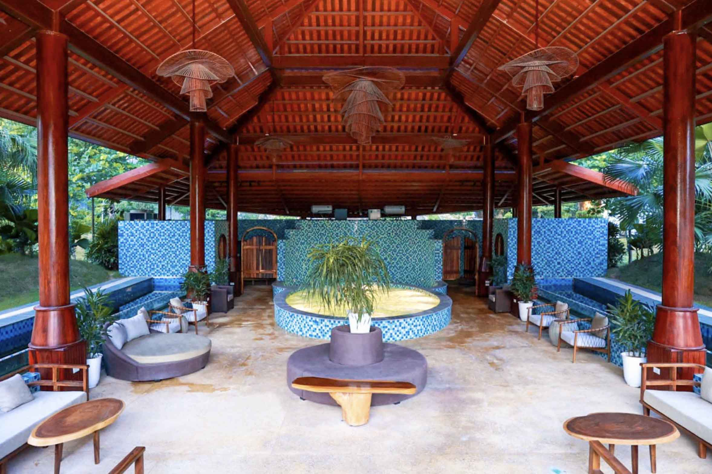11h00’ Quý khách dùng bữa trưa trong resort và nghỉ nghơi . 15h00’ Quý khách lại tiếp tục tăm khoáng và tắm các bể bơi hoặc Chèo thuyền Kayak. 16h30’ Quý khách tập trung ra bến thuyền. du thuyền đưa quý khách qua sông lên ô tô về cơ sở.

LONG VI ỆT - SỰ LỰA CHỌN TIN CẬY.
RẤT HÂN HẠNH ĐƯỢC PHỤC VỤ QUÝ KHÁCH
GIÁ TOUR 1 người 1.200.000 VNĐ/KHÁCH
Giá tour bao gồm:
. Xe ôtô chất lượng cao đưa đón theo chương tŕinh.
. Ăn 1 bữa chính 400.000đ theo thực đơn risop
Tiền tắm, thuyền qua sông
- Hướng dẫn viên kinh nghiệm chuyên nghiệp theo đoàn.
Dịch vụ chưa bao gồm:
Thuế VAT 08%;
Chi phí cá nhân và đồ uống;
CÔNG TY THƯƠNG MẠI & DU LỊCH LONG VIỆT
ĐỊA CHỈ :20 ĐÀO DUY TÙNG -THIÊN TRƯỜNG -TỈNH NINH BÌNH

Tel : 0931551968
Email: longviet.1968@gmail.com
CHƯƠNG TRÌNH DU LỊCH
NAM ĐỊNH- PHỐ CỔ HOA LƯ- HANG MÚA- THUNG NHAM
Sáng 6h00’ xe ô tô đón Quý khách tại điểm hen đi thăm quan phố cổ Hoa lư. 07h00’ xe tới phố cổ hoa lư Quý khách thăm quan phố cổ và chụp hình
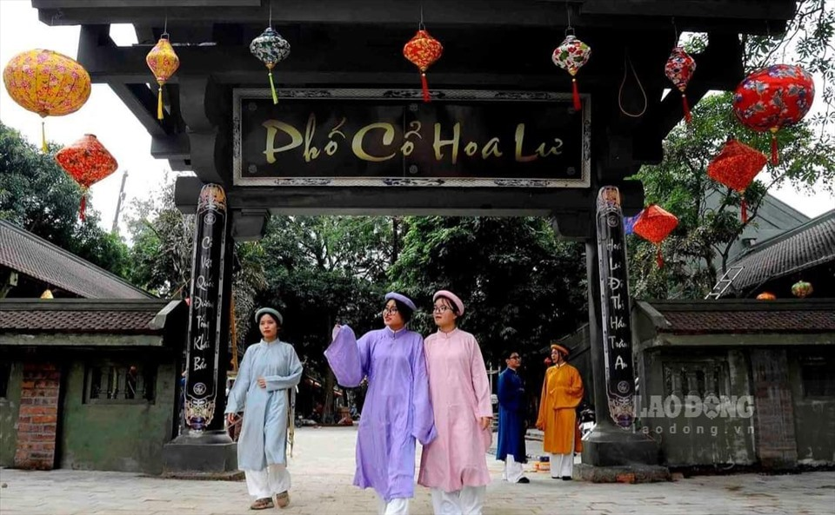 09h00’ Quý khách ra xe đi thăm quan hang múa
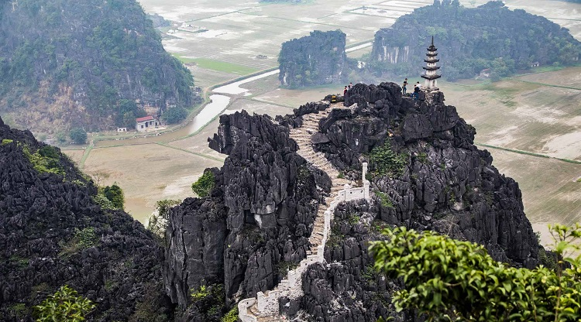chụp ảnh. 10h30’ Quý khách ra xe đi ăn trưa . 13h00’ xe đưa Quý khách vào thăm quan Thung Nham Quý khách đi thăm quan hang bụt, cây đa xoay 1nghìn năm tuổi. 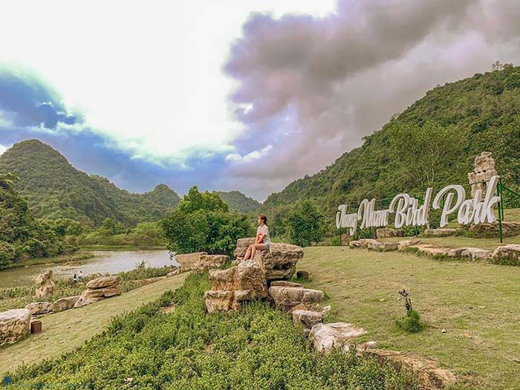Chiều 17h00’ Quý khách ngồi đò ngắm chim về làm tổ .18h00’ Quý khách ra xe về ra xe về Nam Định
Kết thúc chương trình

LONG VI ÊT - SỰ LỰA CHỌN TIN CẬY.
RẤT HÂN HẠNH ĐƯỢC PHỤC VỤ QUÝ KHÁCH
GIÁ TOUR TRỌN GÓI : 800.000VNĐ/KHÁCH
(Giá trên áp dụng cho đoàn từ 20-30 người trở lên)
Giá tour bao gồm:
. Xe ôtô chất lượng cao đưa đón theo chương tŕinh
Ăn 1 bữa chính (mức ăn 200,000 VNĐ/ bữa chính,
Hướng dẫn viên kinh nghiệm chuyên nghiệp theo đoàn.
- Mũ du lịch, Nước suối (01 chai/khách/ ngày)
- Bảo hiểm du lịch, mức tối đa 10.000.000đ/người/vụ
- Vé các điểm thăm quan
Không bao gồm:
- Chi phí cá nhân và chi phí khác ngoài chương tŕnh
- Thuế VAT 08%

CÔNG TY THƯƠNG MẠI & DU LỊCH LONG VIỆT
ĐỊA CHỈ :20 ĐÀO DUY TÙNG -THIÊN TRƯỜNG -TỈNH NINH BÌNH

Tel : 0931551968
Email: longviet.1968@gmail.com
CHƯƠNG TRÌNH DU LỊCH
Nam Định –PHI ĐỊA TẠNG – CHÙA CÂY THỊ - ĐỀN BỒNG LAI
Thời gian 1 ngày
6h00: Xe và hướng dẫn viên đón Quý thầy cô tại điểm hẹn Khởi hành đi tour Lễ Hội.
7h30: Quý thầy cô có mặt tại Chùa Phi Địa Tạng và bắt đầu tham quan. Ngôi chùa nổi tiếng đẹp và thanh tịnh trên mảnh đất Hà Nam. Chùa có kiến trúc đẹp nằm giữa rừng thông gợi lên cảm giác thanh tao, thoát tục mà bất kỳ ai có dịp đến đây cũng có thể cảm nhận. 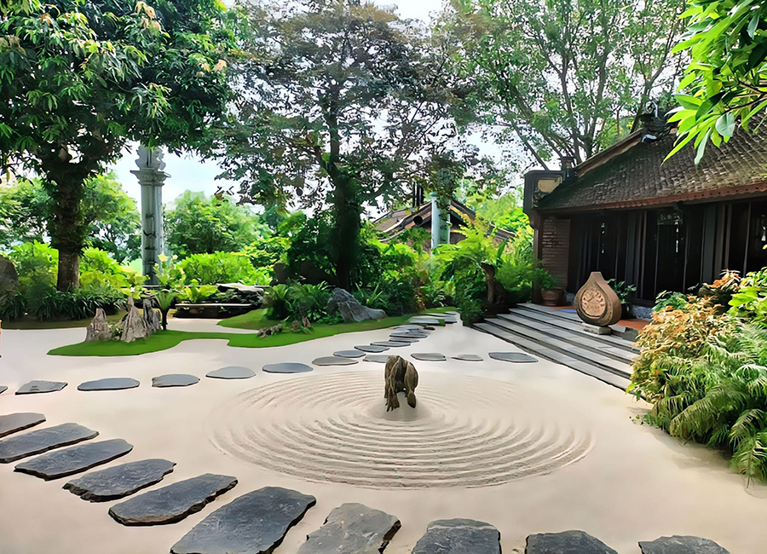
09h00: Quý thầy cô ra xe thăm quan Chùa Cây Thị . Một ngôi chùa mới ở Hà Nam, được ví von như chốn bồng lai tiên cảnh, cùng với sự linh thiêng, uy nghĩ, yên tĩnh chắc chắn một năm mới Nhiều May Mắn - Bình An sẽ đến với Đại Chúng. 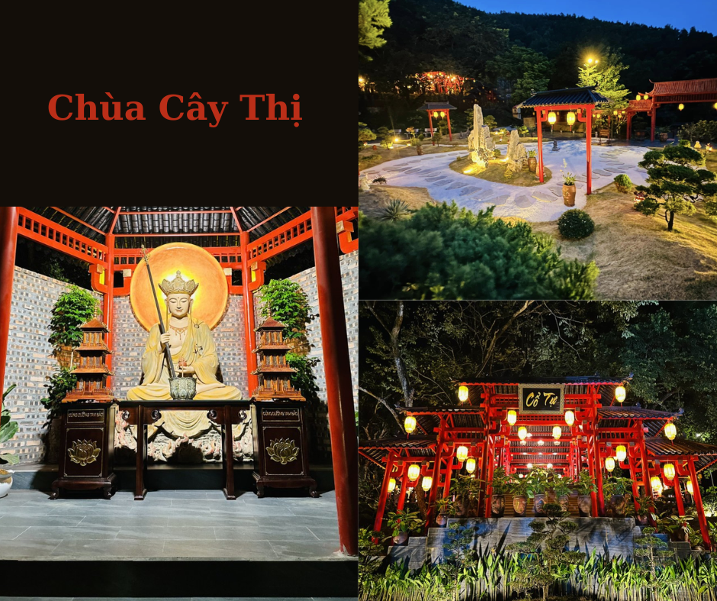
- 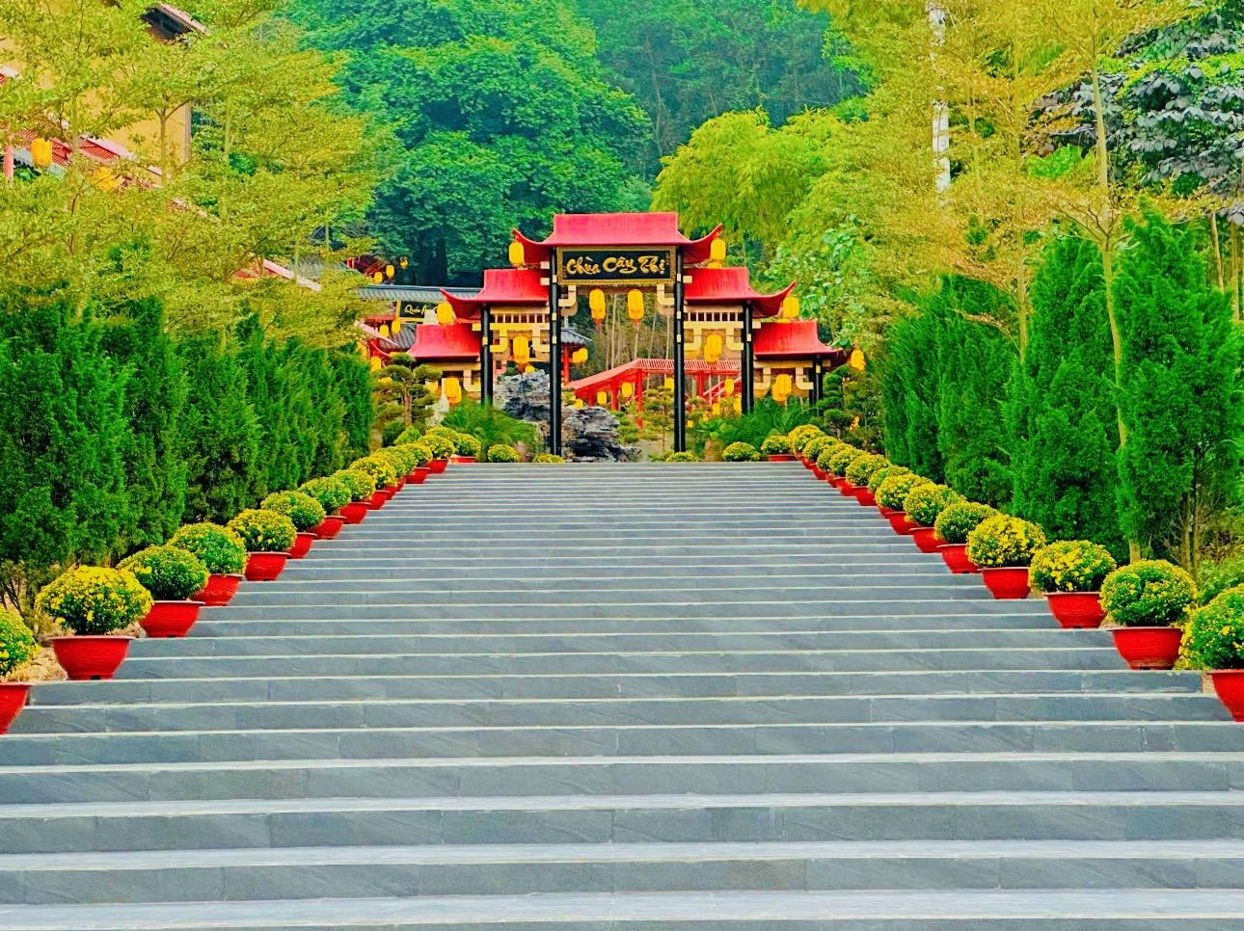 9h00’ Quý thầy cô ra xe đi ăn trưa xong xe đưa thầy cô đi Hoà Bình thăm quan đền Bồng lai tiên cảnh tại thị trấn Cao Phong 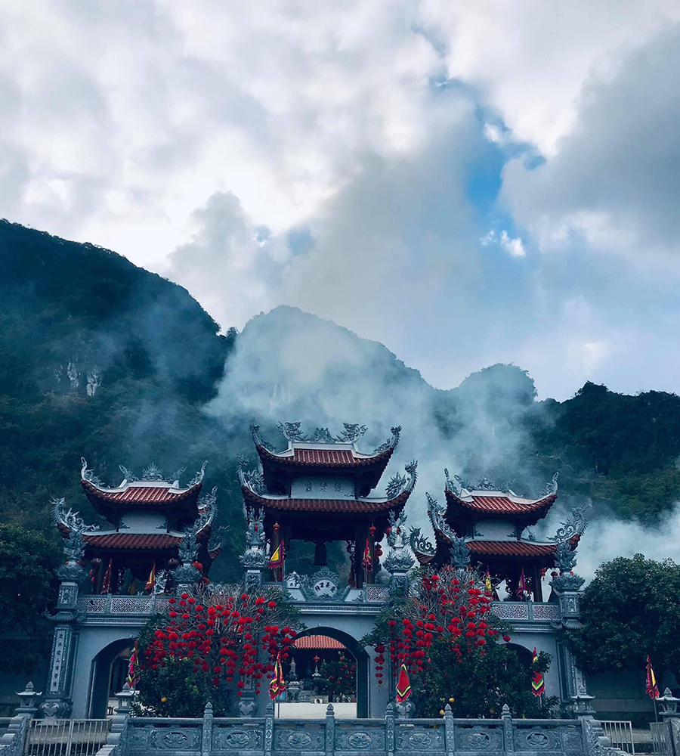
{Đền Bồng Lai} hay đền Thượng Bồng Lai khu du lịch tâm linh nằm ngay dưới chân núi Đầu Rồng, thuộc khu 3 thị trấn Cao Phong, tỉnh Hòa Bình. Đền thờ chính cung Cô Đôi Thượng Ngàn cùng với các vị tiên thánh Tứ Phủ. Đền Bồng Lai đã được xây dựng dưới thời vua Thành Thái vào những năm 1890 và trải qua nhiều lần tu sửa ngôi đền vẫn giữ được nét đẹp nguyên sơ vốn có đến ngày hôm nay. Tọa lạc tại vị trí đắc địa với không gian thơ mộng, bao la ngôi đền đã trở thành địa điểm du lịch nổi tiếng bậc nhất xứ sở Tây Bắc.
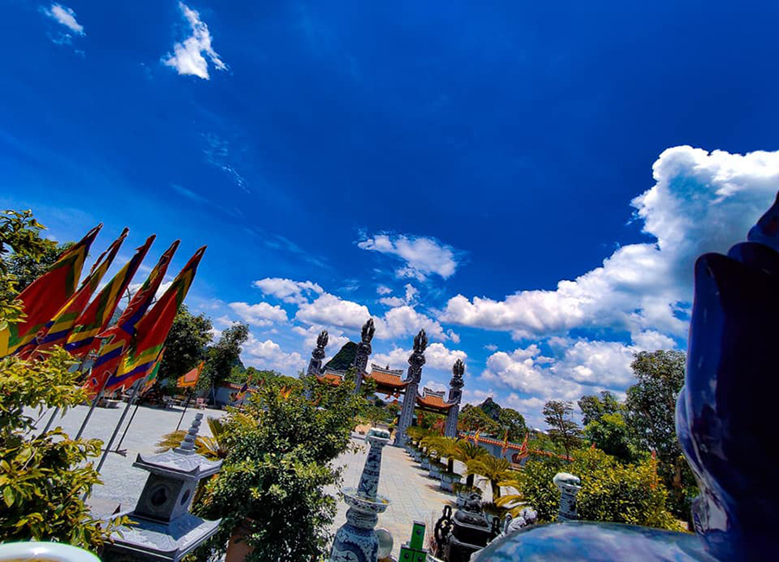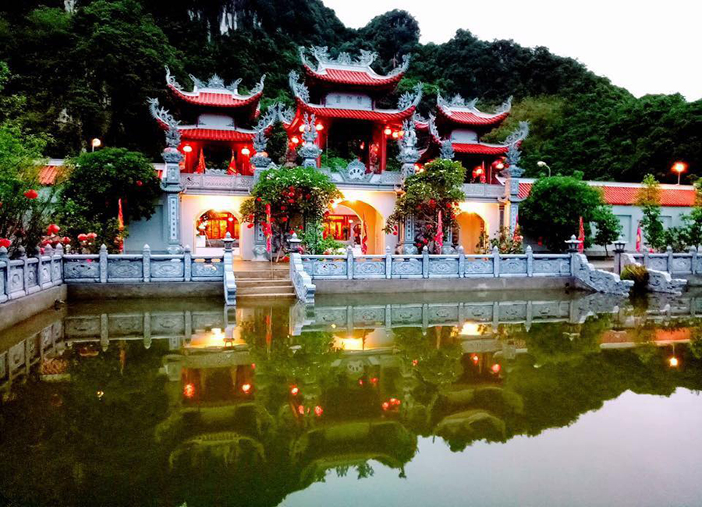
. 15h00’Quý khách ra xe về nam định trên đường dừng để thầy cô mua quà về làm quà. 19h00’ xe về tới cơ sở HDV chia tay Quy khách

LONG VI ÊT - SỰ LỰA CHỌN TIN CẬY.
RẤT HÂN HẠNH ĐƯỢC PHỤC VỤ QUÝ KHÁCH
GIÁ TOUR TRỌN GÓI : 800.000VNĐ/KHÁCH
Giá tour bao gồm:
. Xe ôtô chất lượng cao đưa đón theo chương tŕinh
Ăn 1 bữa chính + 1bữa phụ (mức bữa chính 200,000 VNĐ ).
- Hướng dẫn viên kinh nghiệm chuyên nghiệp theo đoàn.
Nước suối (01 chai/khách/ ngày)
- Bảo hiểm du lịch, mức tối đa 10.000.000đ/người/vụ
- Không bao gồm:
- Thuế VAT 08%;
Chi phí cá nhân và đồ uống;
CÔNG TY THƯƠNG MẠI & DU LỊCH LONG VIỆT
ĐỊA CHỈ :20 ĐÀO DUY TÙNG -THIÊN TRƯỜNG -TỈNH NINH BÌNH

Tel : 0931551968
Email: longviet.1968@gmail.com
Nam Định – ĐỀN MẪU – CHÙA CHUÔNG – CHÙA NÔM – Ecopark –Nam Định
(Thời gian 1 ngày)
- 05h30’: Xe và hướng dẫn viên Du lịch long việt đón Quý khách tại điểm hẹn khởi hành đi Hưng Yên.. Trên đường đi, quý khách có thể dừng chân ăn sáng.- 07h30’: Quý khách đến Đền Mẫu 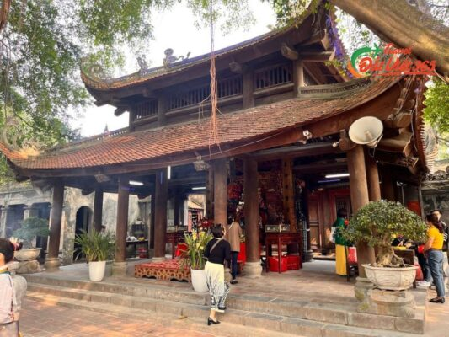thờ bà Quý Phi họ Dương, người đã tuẫn tiết để giữ lòng chung thuỷ với vua và trung thành với Tổ Quốc.Đền nằm tại ven hồ Bán Nguyệt phong cảnh hữu tình, bốn bề cây xanh râm mát. Đoàn dâng hương tại Đền Thiên Hậu, tham quan và chụp ảnh lưu niệm.

08h00’ Quý khách ra xe đi tham quan và làm lễ tại Chùa Chuông
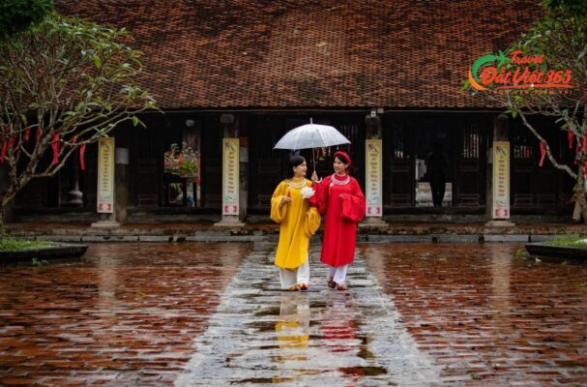
còn được gọi với một tên gọi khác là Kim Chung Tự. Trong chùa hiện đang cất giữ nhiều di cổ giá tri như: câu đối, hoành phi, bia đá, đồ thờ, trong đó bia "Kim Chung tự thạch bi ký" dựng năm 1711 mô tả vị trí cảnh quan trong chùa và người có công tu tạo.Đoàn tham quan: Tiền Đường, Thiêu Hương, Thượng Điện. Tận mắt chiêm ngưỡng hệ thống pho tượng Phật độc đáo được tác chế tinh xảo từ đất sét: Bát Bộ Kim Cương, 18 bức tượng La Hán, 4 bức tượng Bồ Tát chạy dọc theo hai dãy hành lang. Mỗi pho tượng một tư thế, dáng vẻ riêng và tất cả được tạo tác rất công phu, điêu luyện.
10h30’: Quý khách tập trung tại điểm hẹn, sau đó lên xe di chuyển đến nhà hàng dùng bữa và nghỉ ngơi.
11h30’: Sau khi dùng bữa và nghỉ ngơi, Quý khách tiếp tục lên xe tới tham quan Chùa Nôm - 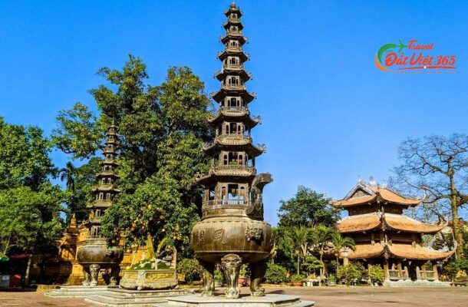 Được coi là biểu tượng của “Phố hiến ngàn năm” với lối kiến trúc cổ xưa trường tồn cùng thời gian, chùa Nôm - Hưng Yên lưu giữ hàng trăm pho tượng bằng đất sét được bảo tồn hàng trăm năm.
12h30’: Quý khách đến Chùa Nôm:
Nơi đây, quý khách được hòa mình trong khung cảnh thiên nhiên thoáng đãng rộng rãi với nhiều công trình kiến trúc đặc sắc của Chùa Nôm. Đặc biệt Chùa Nôm còn lưu trữ được hơn 100 pho tượng Phật bằng đất tuyệt đẹp có tuổi hàng trăm năm và một tòa tương cổ bằng đồng cực kì quý hiếm tên gọi là “Cửu Long Phật Đản”.
- 14h30’: Quý thầy cô tập trung tại điểm hẹn, xe và HDV đón quý khách đi Ecopax thăm quan . 16h00’ Quý khách ra xe để về cơ sở trở về. Trên đường về, xe sẽ dừng tại trạm dừng chân cho quý khách nghỉ giải lao và có thể mua đặc sản về cho người thân và bạn bè. HDV chia tay quý khách và hẹn gặp quý khách trong chương trình du lịch tiếp theo.
LONG VI ÊT - SỰ LỰA CHỌN TIN CẬY.
RẤT HÂN HẠNH ĐƯỢC PHỤC VỤ QUÝ KHÁCH
GIÁ TOUR TRỌN GÓI TỪ 800.000VNĐ/KHÁCH
. Xe ôtô chất lượng cao đưa đón theo chương tŕinh
Ăn 1 bữa chính + 1bữa phụ (mức bữa chính 200,000 VNĐ ).
- Hướng dẫn viên kinh nghiệm chuyên nghiệp theo đoàn.
Nước suối (01 chai/khách/ ngày)
- Bảo hiểm du lịch, mức tối đa 10.000.000đ/người/vụ
- Không bao gồm:
- Thuế VAT 08%;
Chi phí cá nhân và đồ uống;

CÔNG TY THƯƠNG MẠI & DU LỊCH LONG VIỆT
ĐỊA CHỈ :20 ĐÀO DUY TÙNG -THIÊN TRƯỜNG -TỈNH NINH BÌNH

Tel : 0931551968
Email: longviet.1968@gmail.com
CHƯƠNG TRÌNH DU LỊCH
NAM ĐỊNH- HAI BÀ TRƯNG-TÂY THIÊN
Thời gian 1 ngày
Hành trình Tour Du lịch Tây Thiên – sẽ đưa Quý du khách trở về với vùng đất tổ Vĩnh Phúc, để không chỉ tìm thấy cho bản thân mình sự tĩnh tại và an yên trong tâm hồn tại miền Tây Thiên cổ tự - một trong những cái nôi của nền Phật giáo Việt Nam; mà còn được tận hưởng những khoảnh khắc thư giãn
05h30 : Xe đón quý khách tại điểm hẹn khởi hành đến khu du lịch Tây Thiên (Vĩnh Phúc).
Trên đường vào thắp hương tưởng nhớ tới Hai Bà Trưng 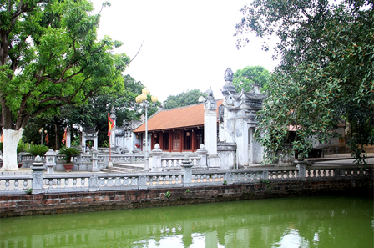 ở mê linh Hà Nội xong Quý khách lên xe đi Tây Thiên 08h30 : Tới nơi, qua cổng Tam quan, 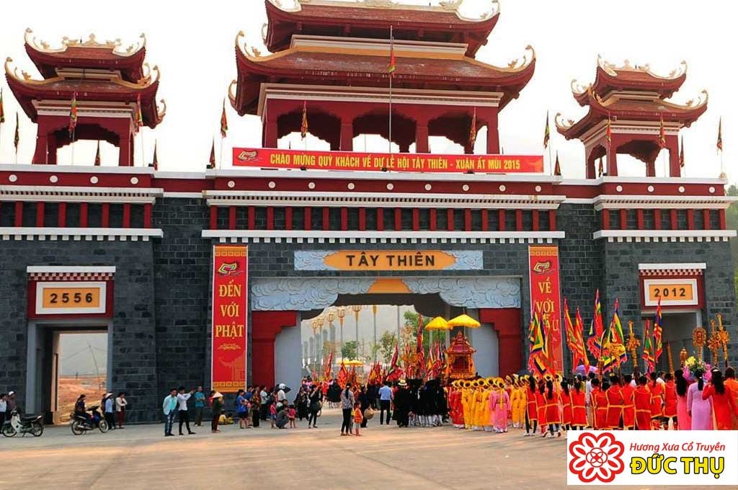 Quý khách vào thăm quan và lễ tại đền Trình. Chinh phục đỉnh Tây Thiên. Quý khách ngồi cáp treo ngắm cảnh núi rừng hùng vỹ của Tây Thiên, ngắm Thác Bạc từ trên cabin cáp treo. Lên tới đỉnh cáp, Quý khách tiếp tục chinh phục đỉnh Tây Thiên với một loạt các công trình như: đền Cô Chín, đền Mẫu Địa, đền Thượng Quốc Mẫu, 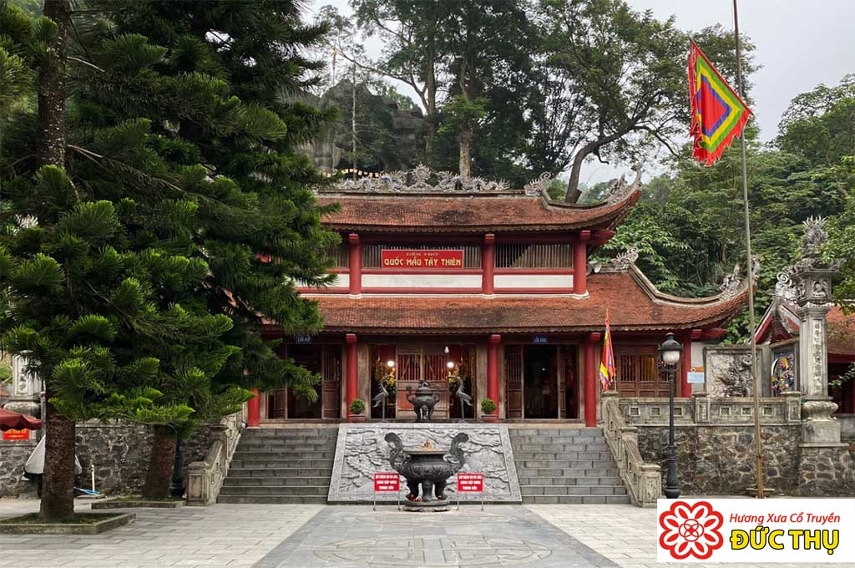 Nhà thờ Tổ, một tổ Thiền Sư, chùa Tây Thiên rồi cuối cùng là chinh phục tới Bàn cờ Tiên ở trên đỉnh Tây Thiên và nhiều các công trình khác.11h00- 12h00: Quý khách nghỉ ngơi, ăn trưa tại nhà hàng với nhiều món ăn đặc sản của Tây Thiên.Sau bữa trưa, Quý khách bách bộ tham quan Đại bảo tháp Mandala

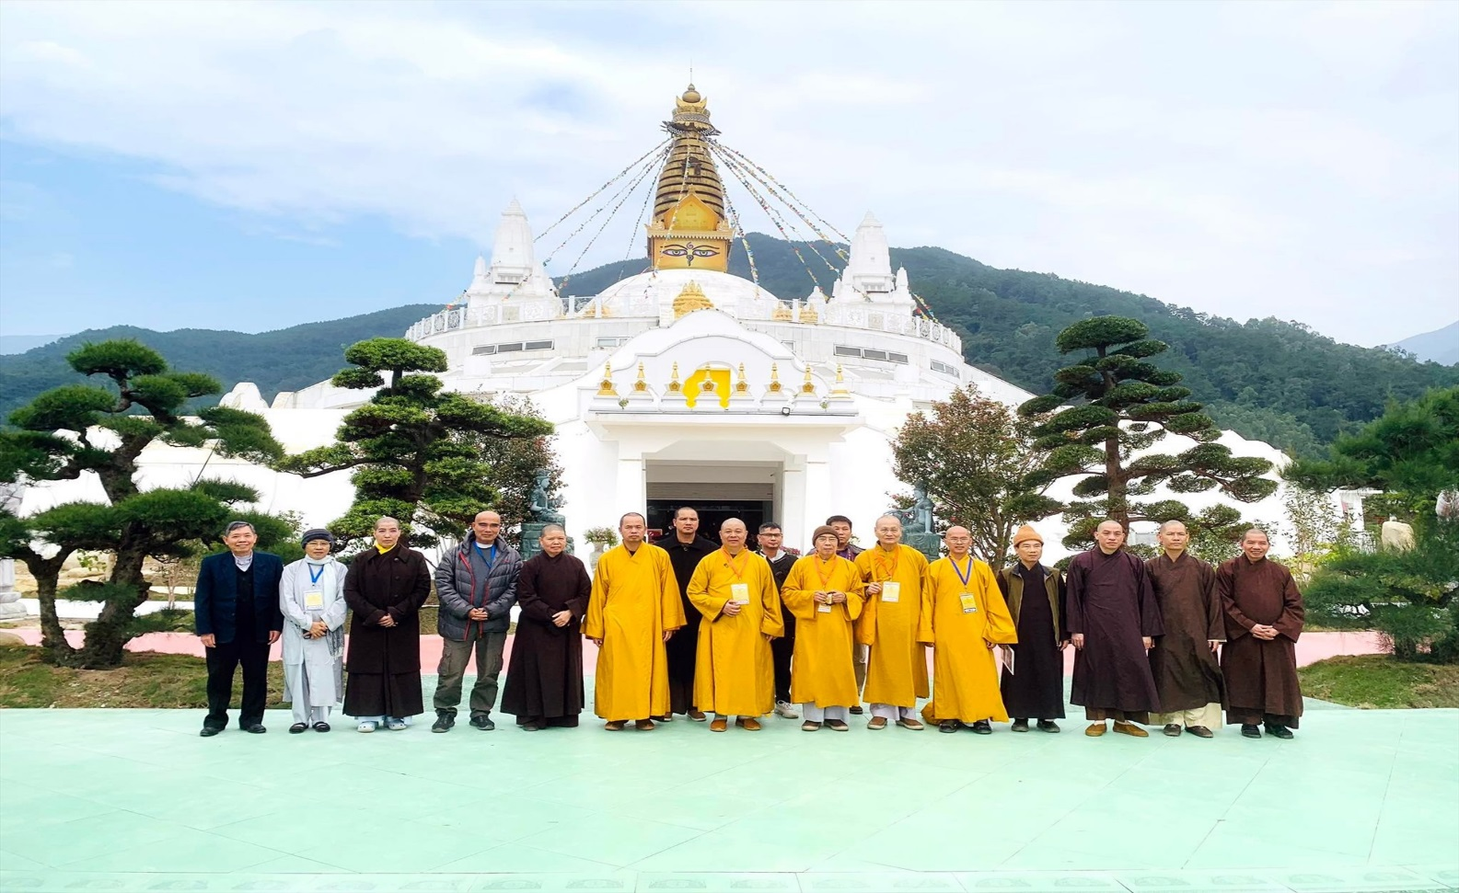
- bảo tháp có ý nghĩa vô cùng quan trọng vì là nơi chứa đựng tâm giác ngộ của chư Phật, thể hiện ngũ đại thanh tịnh bao gồm đất, nước, gió, lửa và không khí.15h00: Quý khách lên xe cơ sở. trên đường dừng xe để Quý khách mua quà về nhà
LONG VI ÊT - SỰ LỰA CHỌN TIN CẬY.
RẤT HÂN HẠNH ĐƯỢC PHỤC VỤ QUÝ KHÁCH
GIÁ TOUR TRỌN GÓI TỪ 800.000VNĐ/KHÁCH
. Xe ôtô chất lượng cao đưa đón theo chương tŕinh
Ăn 1 bữa chính + 1bữa phụ (mức bữa chính 200,000 VNĐ ).
- Hướng dẫn viên kinh nghiệm chuyên nghiệp theo đoàn.
Nước suối (01 chai/khách/ ngày)
- Bảo hiểm du lịch, mức tối đa 10.000.000đ/người/vụ
- Không bao gồm:
- Thuế VAT 08%;
Chi phí cá nhân và đồ uống;
- Cáp treo,xe điện

